北海道家族支援体制整備事業
受託事業者 特定非営利活動法人北海道学習障害児・者親の会クローバー

北海道ペアレントメンター養成研修

「ペアレントメンター」になってみませんか？

【目 的】
ペアレントメンターとは、ペアレント（親・保護者）メンター（信頼のおける相談相手）という意味です。発達障がいのあるお子さんを持つ親御さんが、同じ立場の親御さんのお話に耳を傾け、診断を受けたばかりで感じている不安や日々の子育てにおける迷いなどに寄り添い、共感し、必要に応じて、支援内容や関係機関の情報提供をします。
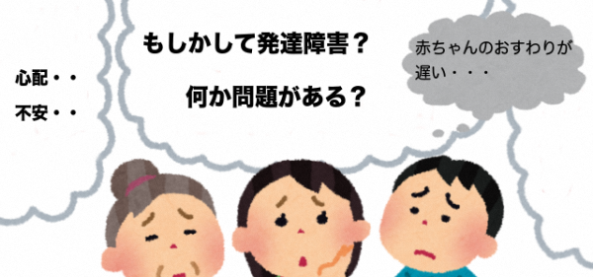
また、メンター自身も相談を受ける立場になることで、自分の子育てを振り返ることができます。
※下記HPにペアレントメンターのパンフレットを掲載しています。
https://www.pref.hokkaido.lg.jp/hf/shf/hattatu_shougai.html
【方 法】
本養成研修は、１日目の基礎研修（メンターとして必要な基礎知識や基本的な相談対応）、２日目の応用研修（実践的な相談対応）の計2日間で構成されており、両日参加された方がペアレントメンターになることができます。
【先輩メンターとの交流会】※参加は自由です。
養成研修終了後、先輩メンターとの交流会を開催します。先輩メンターとお話しできる良い機会ですので、ぜひご参加ください。
主催： 特定非営利活動法人北海道学習障害児・者親の会クローバー
共 催： 北海道発達障害者支援センターあおいそら／北海道発達障害者支援道東地域
センターきら星／北海道発達障害者支援道北地域センターきたのまち
日時： 基礎研修 令和5年８月19日（土）１０：００～１６：１０
応用研修 令和5年８月２0日（日）１０：００～１６：１０
※先輩メンターとの交流会
令和５年８月２０日（日） １６：１０～１７：１０
会場： 旭川市障害者福祉センターおぴった（旭川市宮前1条3丁目3-7）
会議室１
研修内容： 別紙タイムテーブルのとおり
参加対象： 発達障がいのあるお子さんを持つすべての親御さん（札幌市在住の方除く）
参加費： 無料
定員： ３０名（先着順）
※定員を超えるお申し込みがあった場合、参加をお断りすることがあります。
※参加の可否はメール又は電話でお知らせします。

※定員を超えるお申し込みがあった場合、参加をお断りすることがあります。
※受講の可否はメール又は電話でお知らせします。

【申込み・問い合わせ】
申込用紙に必要事項を記入し、下記までメール又はFAXでお申し込みください。

○受付：特定非営利活動法人 北海道学習障害児・者親の会クローバー
○メール：mentor.hokkaido @gmail.com
○FAX：０１１―７１７―４６１０
○申込期限：令和5年8月4日（金）

たくさんの皆様のご参加を心よりお待ちしております。
「北海道ペアレントメンター養成研修」申込用紙
【申込先】
○メール ：mentor.hokkaido @gmail.com
○FAX ：０１１―７１７―４６１０
○申込期限：令和5年8月4日（金）

連絡をする場合がありますので、漏れが無いように記入をお願いします。

①氏名 |  | ②年齢
③住所
④携帯電話
⑤自宅電話
⑥FAX
⑦携帯アドレス
⑧PCアドレス
⑨親の会所属 | 有（親の会名 ）  無

⑩お子さんの氏名 |  |  |  |  | ⑪年齢 |  |  |  |  | ⑫性別
⑬お子さんの所属
⑭お子さんの同居家族に〇を付けてください。  （例：兄が2人いる場合、兄の欄に〇を２つ付ける） |  | 父 | 母 | 姉 |  | 兄 |  | 妹 | 弟 |  | 祖父 |  | 祖母

応用研修終了後に開催される「先輩メンターとの交流会」に参加しますか？
どちらかに○を付けてください。

参加します ・ 参加しません

